Project S aka Sweden sweet Sweden

„Nagyon sajnáljuk, hogy nincs hó. Ez az eddigi legenyhébb telünk.”
Mi egyáltalán nem sajnáltuk mivel mindenért kárpótolt minket először Stockholm majd a hét összes többi napja. A múzeumok, az előadás és a vendégszeretetük nagyon meglepő volt, de jól esett mindenkinek.
Csak ne kellett volna olyan korán kelni minden reggel. Mindent egybe véve, a bénázást a síléceken, a kétszer két óra repülés és vonat utat és az „enyhe tél” ellenére elég hideget, hatalmas élmény volt. Nagyon örülök, hogy részese lehettem.

„We’re terribly sorry that there isn’t any snow. This winter wasn’t that cold.”
But we weren’t sorry at all because we got everything first from Stockholm and next the other days in that week when we visited Sweden.
The museums, the presentations and their loveliness made us wonder, but it was so good to see people with this point of view.
The only thing I’m sorry about is that we had to wake up so early every day.
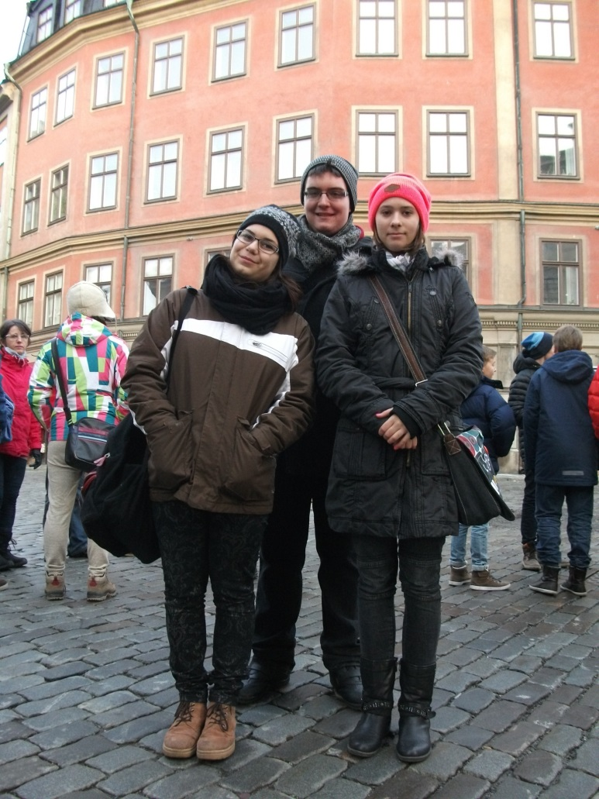
In conclusion, with all the failing at skiing, the two hours of flying and travelling by train TWICE and the “not-so-cold” weather… it was a huge experience and I’m glad I was a part of it.

“The Magnificent Three”

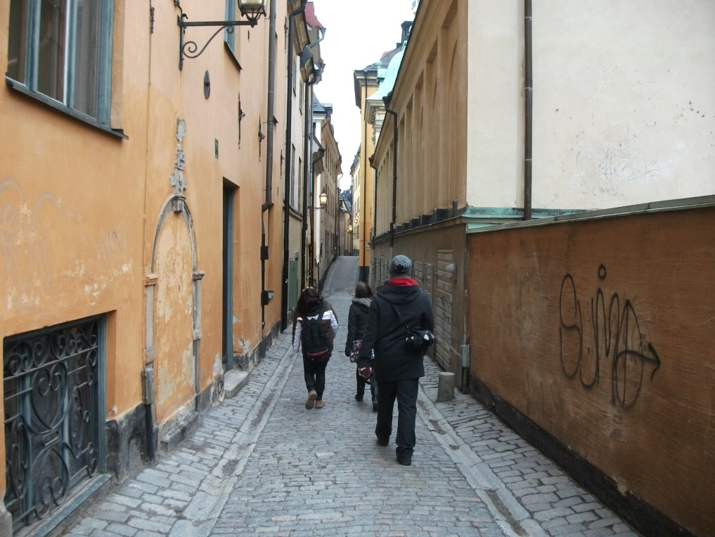
Wanderlust (walking around in the Oldtown)

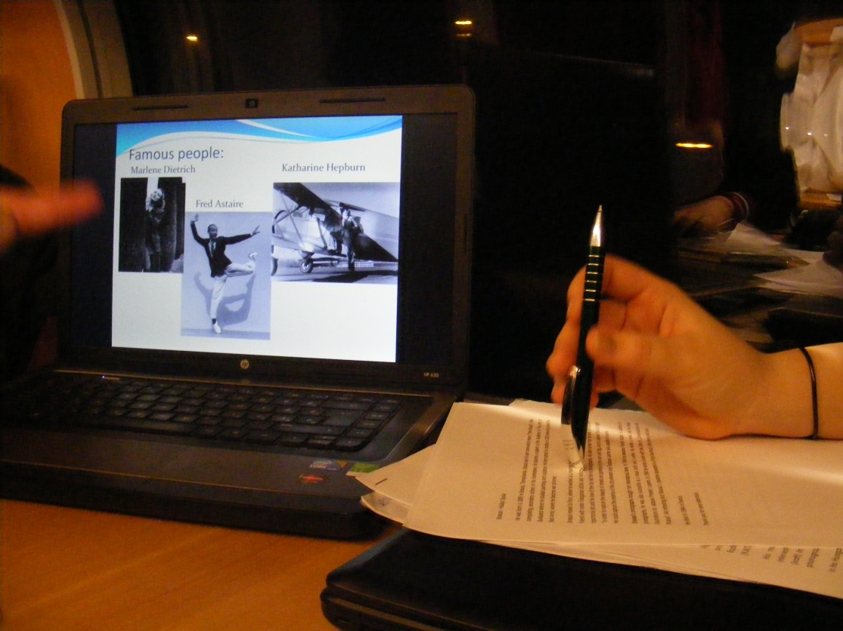

Last minute presentation checking.

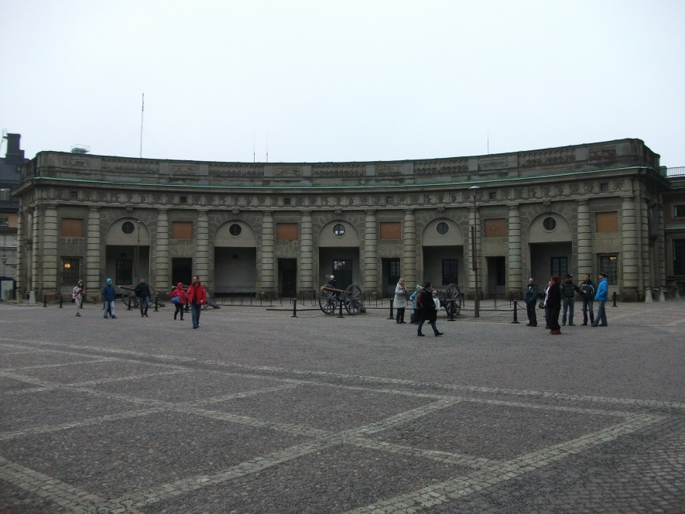

Guard mount (or something like that)
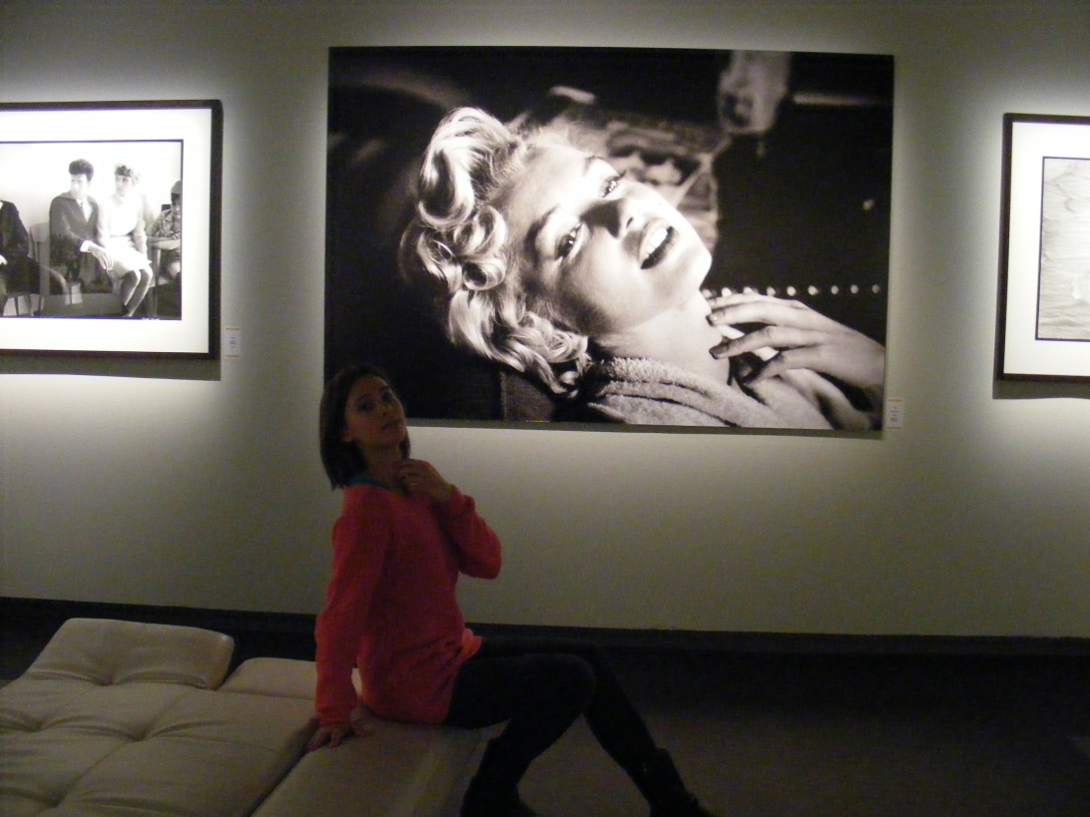
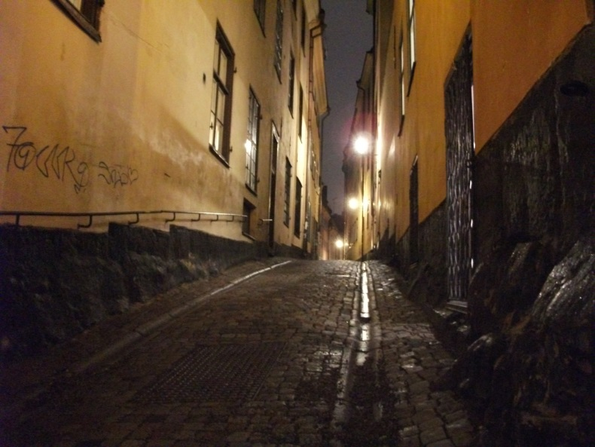
Having fun with Miss Monroe.

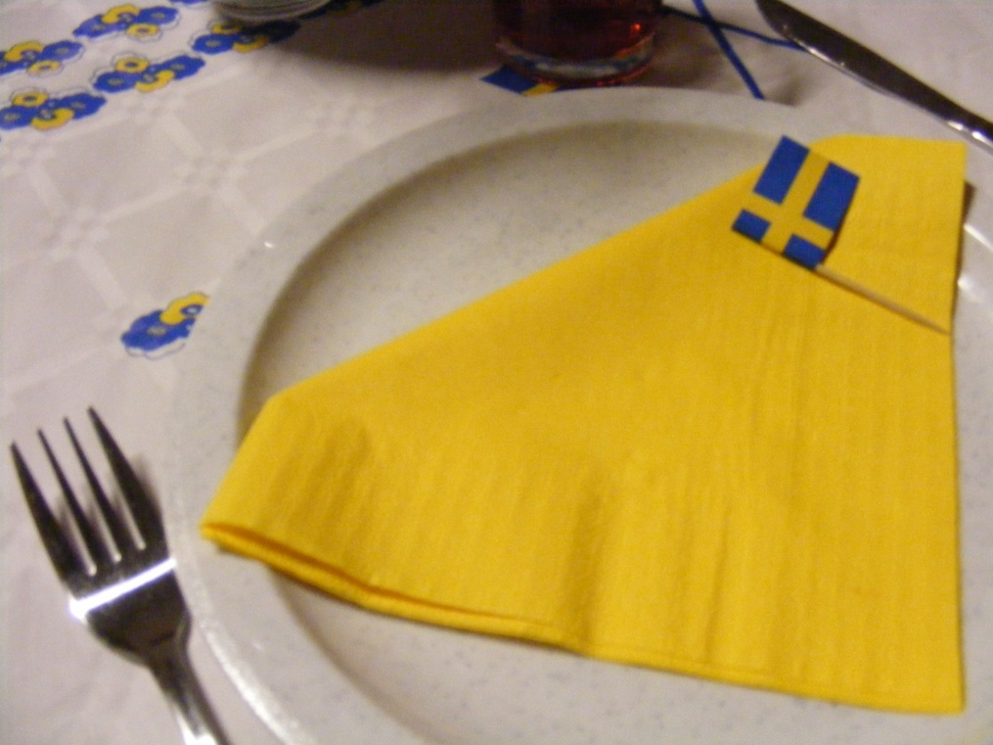
The farewell dinner

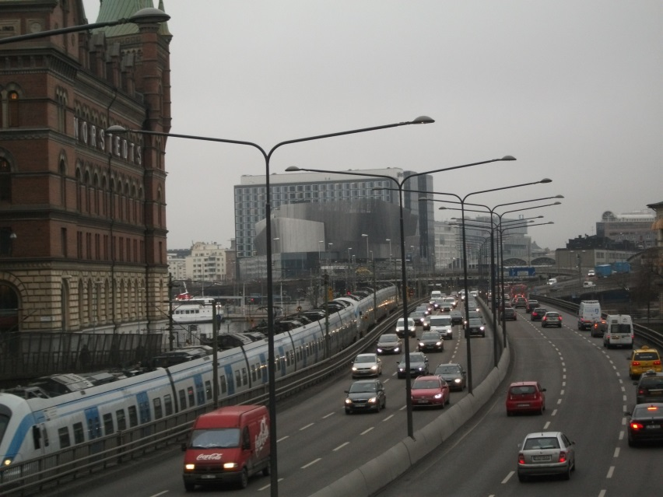
The Opera House

